BS UYÊN

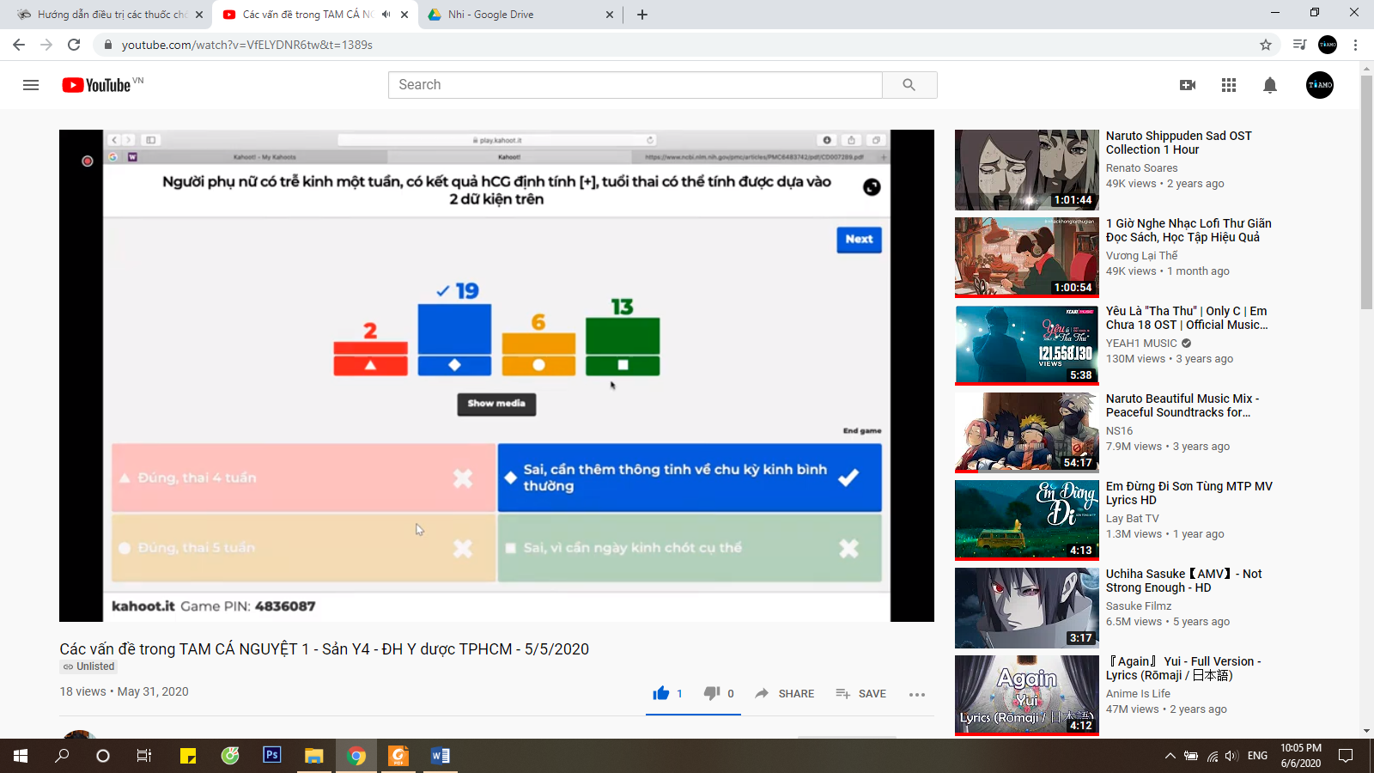

Tính tuổi thai theo công thức: ngày + 7, tháng – 3, năm + 1:

Điều kiện:

* Ngày rụng trứng là ngày 14
* Chu kì kinh đều

beta này chỉ là định tính, k phải định lượng, k chính xác hoàn toàn

* Chỉ gọi là **CÓ KHẢ NĂNG CÓ THAI**

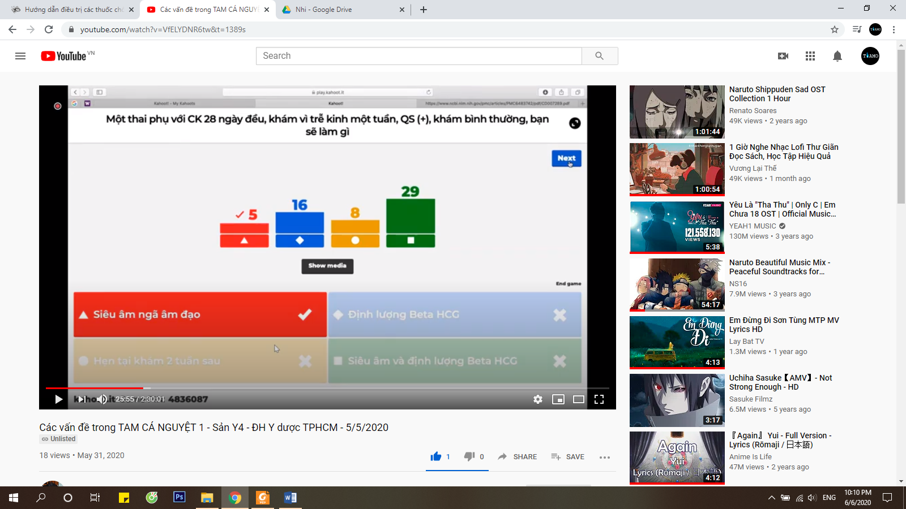

Một người phụ nữ trễ kinh, QS (+), đi khám như bình thường vì nghi có thai

* Cần biết thai này là thai bình thường k, thai ngoài TC k
* Người phụ nữ này chu kì đều 28 ngày thì cũng chưa chắc thai 5w vì thời điểm thụ tinh có thể không phải ngày 14
* Đáp án hẹn 2w: cũng hợp lý vì nếu có thai thì thai quá nhỏ, siêu âm cũng k phát hiện túi thai, tuy nhiên không làm gì như vậy sẽ sót
* Siêu âm ngã âm đạo: có thể phát hiện thai nhỏ, độ phân giải cao hơn đường bụng
* BS: Theo như chị đọc báo thì có nguồn nói siêu âm ngã âm đạo quá sớm có thể ảnh hưởng tới thai
* BS: Định lượng beta: thủ thuật xâm lấn, lấy máu của người thiếu máu (thai phụ), định lượng sau 48h nữa là lấy máu tổng 2 lần, cần phải cân nhắc
* Siêu âm âm đạo xong:
  + K thấy túi thai: theo dõi?
  + Thấy túi thai: mừng
* Để lại câu này lát bàn lại, BS chưa chốt

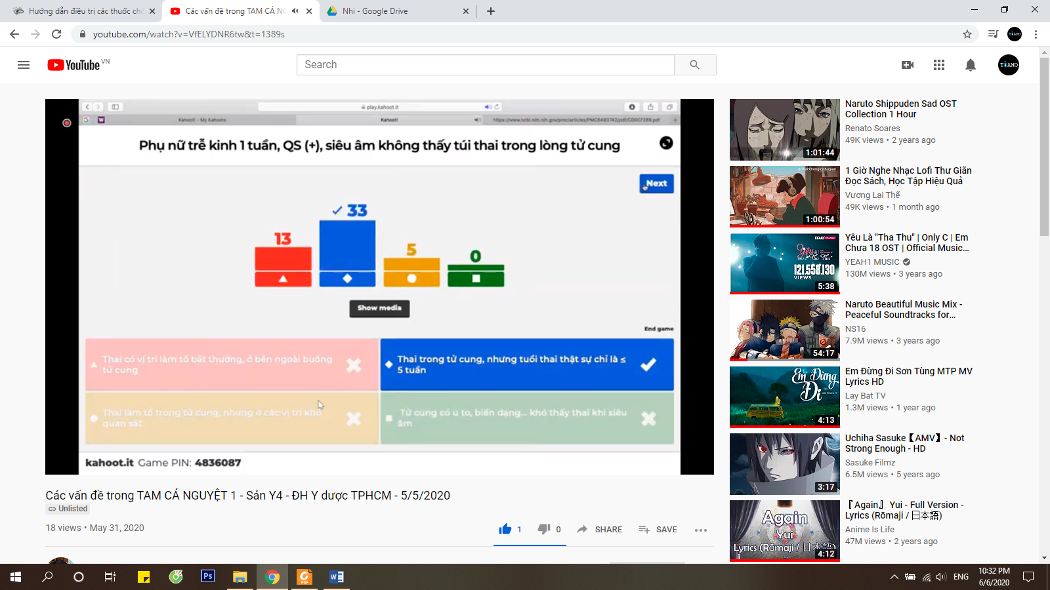

[cũng là cô ở trên, đã được đem đi siêu âm]

BS: Theo dòng suy nghĩ bình thường nên nghĩ tới tình huống thai bình thường trước, rồi mới nghĩ thai bất thường

Rồi làm gì tiếp?

Ca này mình chỉ gọi là nghĩ nhiều thai bình thường, k chắc chắn 100% 🡪 làm thêm beta cho chắc

Kì vọng gì? 🡪 beta dưới ngưỡng

Làm gì tiếp nữa? 🡪 làm beta lần 2 sau 48h

* Vậy câu hỏi đặt ra: nếu nghĩ là thai trong tử cung thì có cần làm beta k

Câu này chị chỉ dừng ở đây, sang câu tiếp luôn, éo hiểu gì luôn

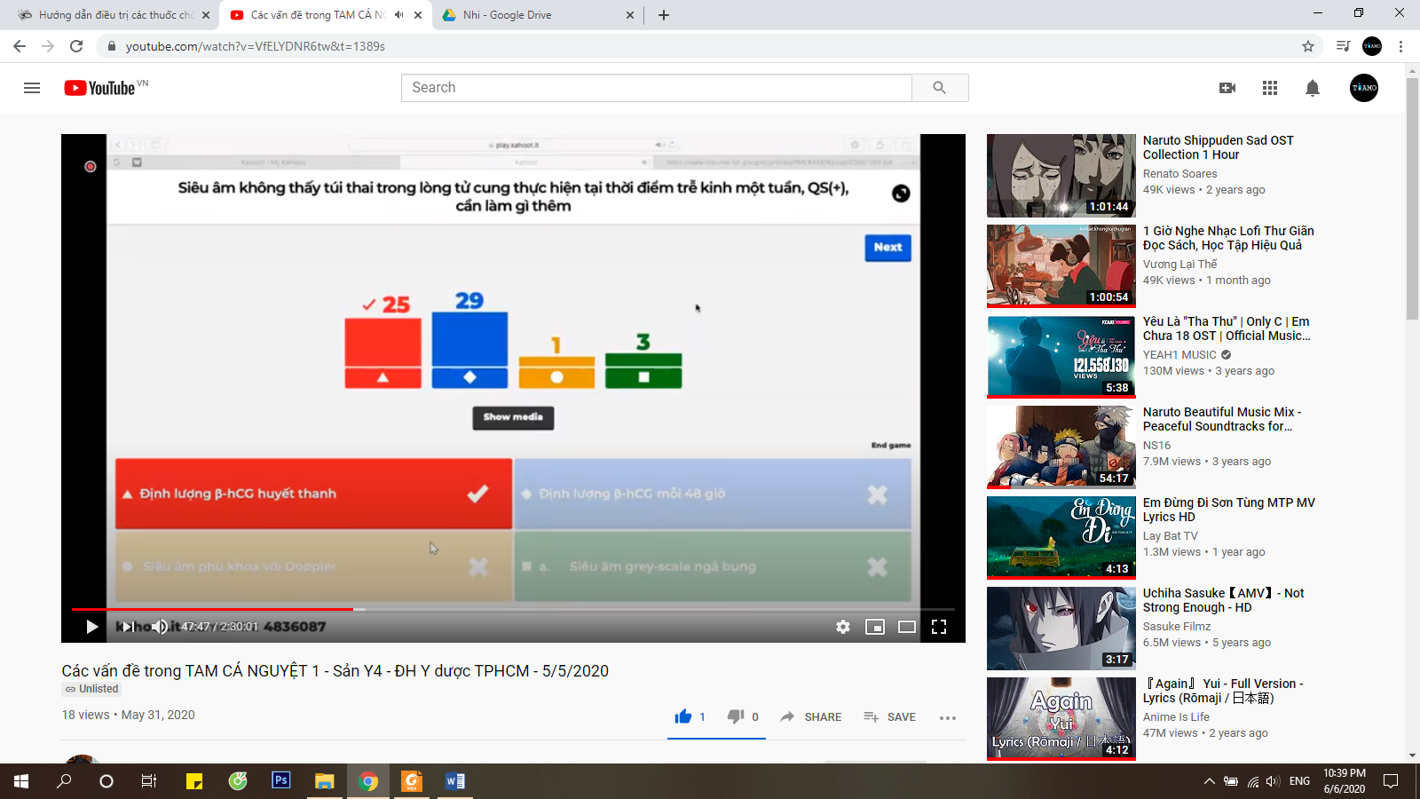

[câu này đề sai, trễ kinh 2 tuần chứ k phải 1 tuần]

BS:định lượng beta trước rồi mới tình. k chọn beta mỗi 48h, chỉ lặp lại khi siêu âm k thấy túi thai mà beta dưới ngưỡng phân định thôi, còn beta trên ngưỡng thì nghĩ thai ngoài tử cung rồi

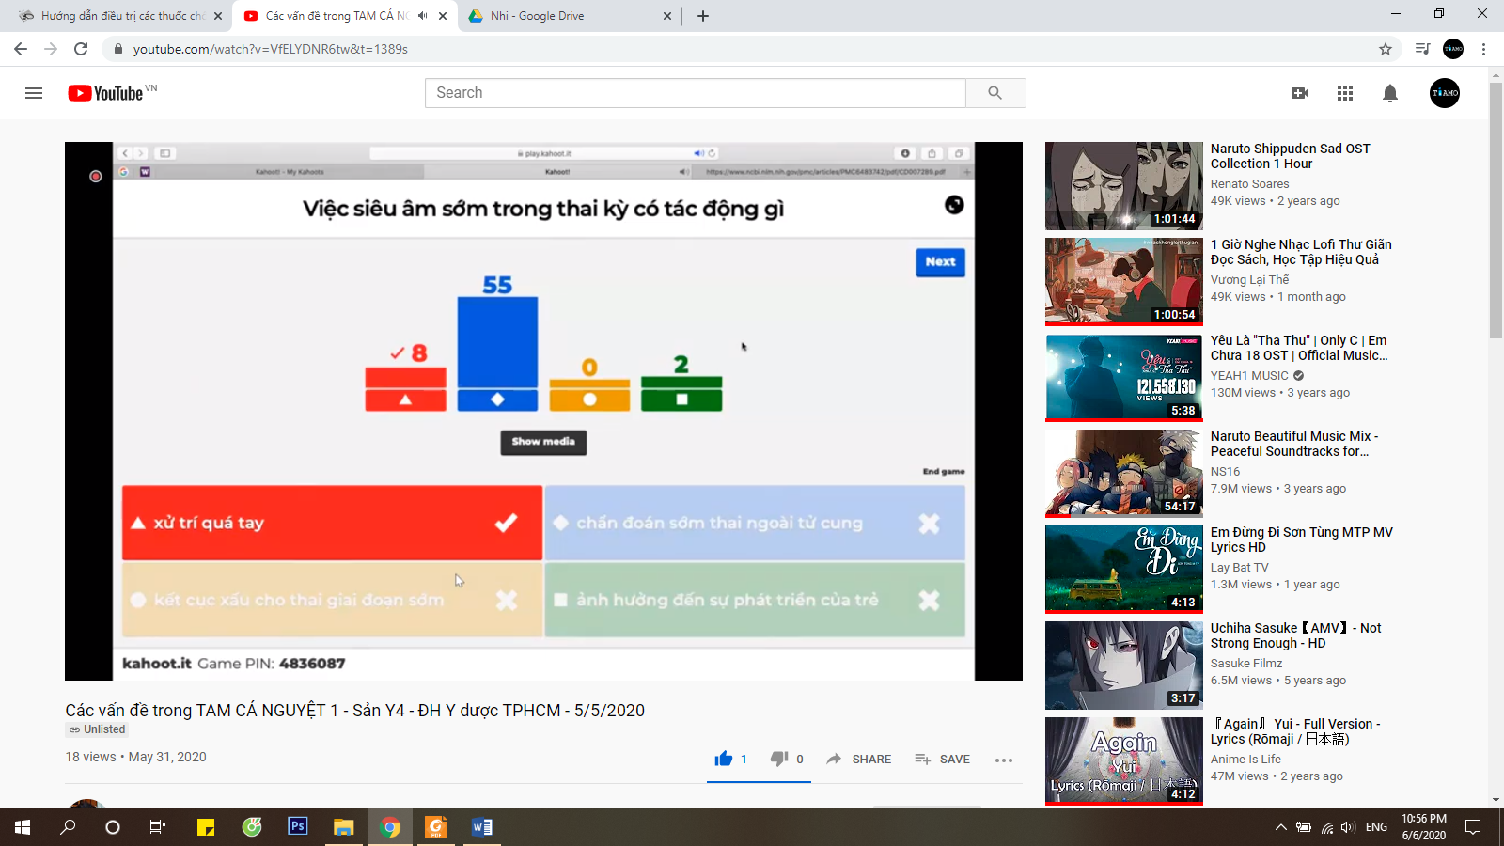

Lát thảo luận sau

BS:Siêu âm sớm k giúp chẩn đoán sớm thai ngoài tử cung (chắc phải kết hợp thêm beta)

Sau khi siêu âm xong có thể xử trí quá tay như đem định lượng beta,… trong khi có thể thai này bình thường thôi

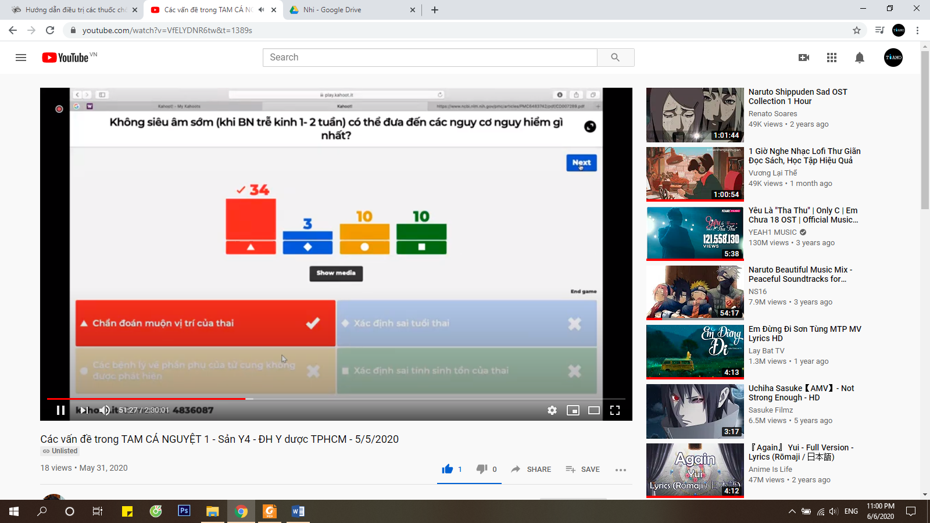

Nói chung là siêu âm sớm có 2 mặt

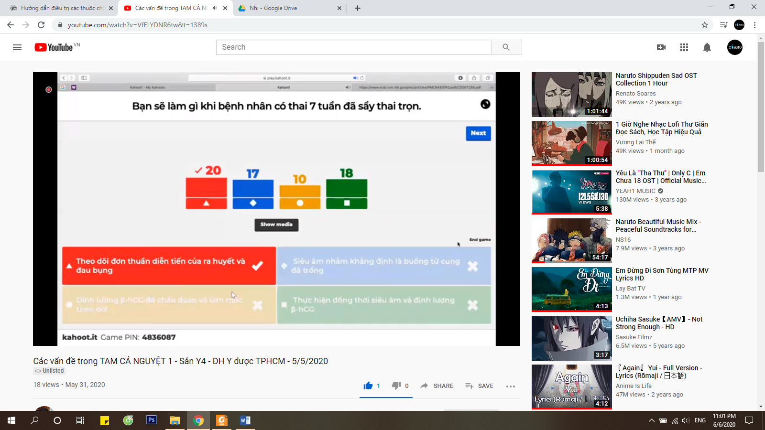

BN thai 7w, đau bụng, ra huyết, đặt mỏ vịt thấy thai ở cổ tử cung, lấy thai ra rồi, làm gì tiếp (chị giả sử 1 tình huống cho dễ hiểu câu hỏi)

* Đáp án vàng: nếu định lượng beta thì biết gì?
  + Nếu giảm: thai đã được tống xuất?
  + Nếu k giảm: thai còn sót?
  + BS: beta là phản ánh nguyên bào nuôi, k đánh giá được chuyện thai sẩy trọn chưa
  + BS: chuyện thai sót k liên quan đến chuyện BN có bệnh nguyên bào nuôi, nên dùng beta đánh giá sót thai rồi lo sợ bệnh nguyên bào nuôi là k hợp lý
  + BS: tại sao e lại nghĩ là thai sót, khối mô k phải rời rạc như cát, lấy 1 khối ra thì là lấy hết rồi, k cần siêu âm kiểm tra lại
* BS: Thai 7w 🡪 xác định thai có tim thai rồi, k nghĩ đến chuyện thai trứng, nguyên bào nuôi nữa
* BS: Tóm lại câu hỏi: ca này thai đã từng sống, giờ sảy trọn rồi, có cần làm siêu âm hay beta để đánh giá gì khác không? 🡪 câu trả lời là KHÔNG
* BS: Nếu lâm sàng vẫn còn ra máu, lúc đó mới định lượng beta 🡪 có thể vẫn còn sót lại phần nguyên bào nuôi (thai trứng bán phần, phần thai ra trước, có thể còn sót phần kia)

Lúc nãy chị đã nói k nghĩ tới thai trứng nữa, giờ lật kèo bảo y khoa k có gì chắc chắn, wtf ??

* **Thai 7w, trước đó có tim thai, giờ sảy trọn (tự nhiên hoặc gắp ra) thì chỉ cần theo dõi lâm sàng, nếu lâm sàng k ổn thì làm beta**

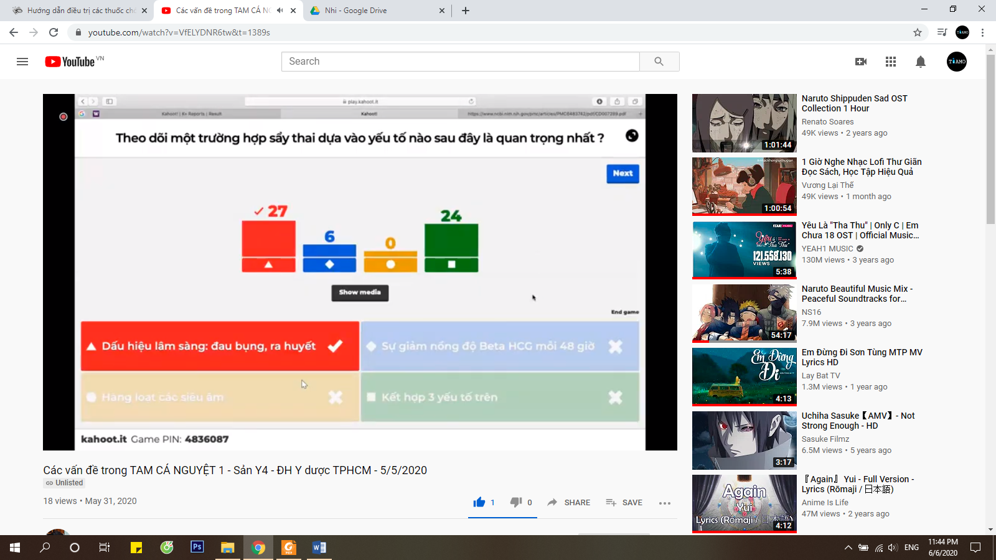

Không có gì hot

Sách sản thì kêu siêu âm và beta có vai trò đánh giá bla bla, nói chung là sách sản viết như qq, k giúp ích để lựa chọn đáp án

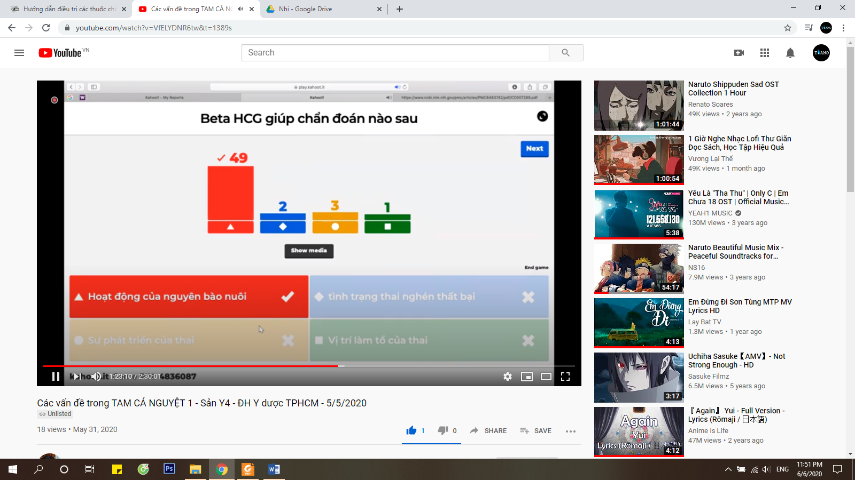

BS: beta k đánh giá thai thất bại hay k, nếu muốn đánh giá thai nghén thất bại thì nhìn vào lâm sàng và siêu âm

(ủa nếu beta giảm thì có nghĩ sảy thai k, hay là do theo thực tế đời thường khi nghĩ sảy thai k ai đi làm beta trước cả)

BS: beta cũng k đánh giá được sảy trọn hay k trọn. khi sảy thai thì nguyên bào nuôi hết chức năng, beta sẽ giảm, bất chấp thai có được tống hết ra ngoài hay k. vẫn phải dựa vào lâm sàng (theo sau là siêu âm) để biết sảy trọn hay k

Bs: beta chỉ đánh giá MỘT PHẦN vị trí làm tổ

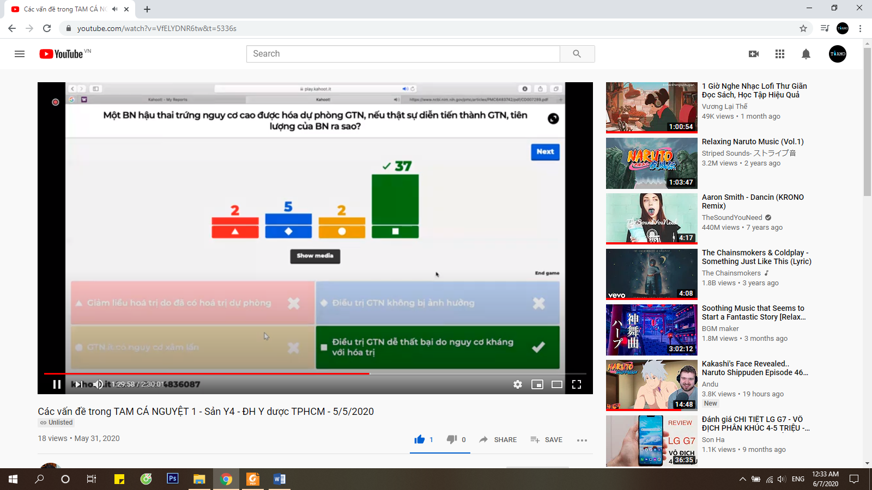

Trong sách có ghi?

Bs: Ở BN hậu thai trứng nguy cơ cao thì ngta chỉ theo dõi beta

---------THẢO LUẬN CUỐI BUỔI HOC--------

* Phụ nữ trễ kinh 1-2w, beta (+), có siêu âm không?
  + K cần siêu âm, hẹn 2w sau nếu BN k có yếu tố nguy cơ gì
  + Siêu âm để kiểm tra vì dù k có YTNC vẫn có thể có TNTC
* Làm hay không làm: đều đúng

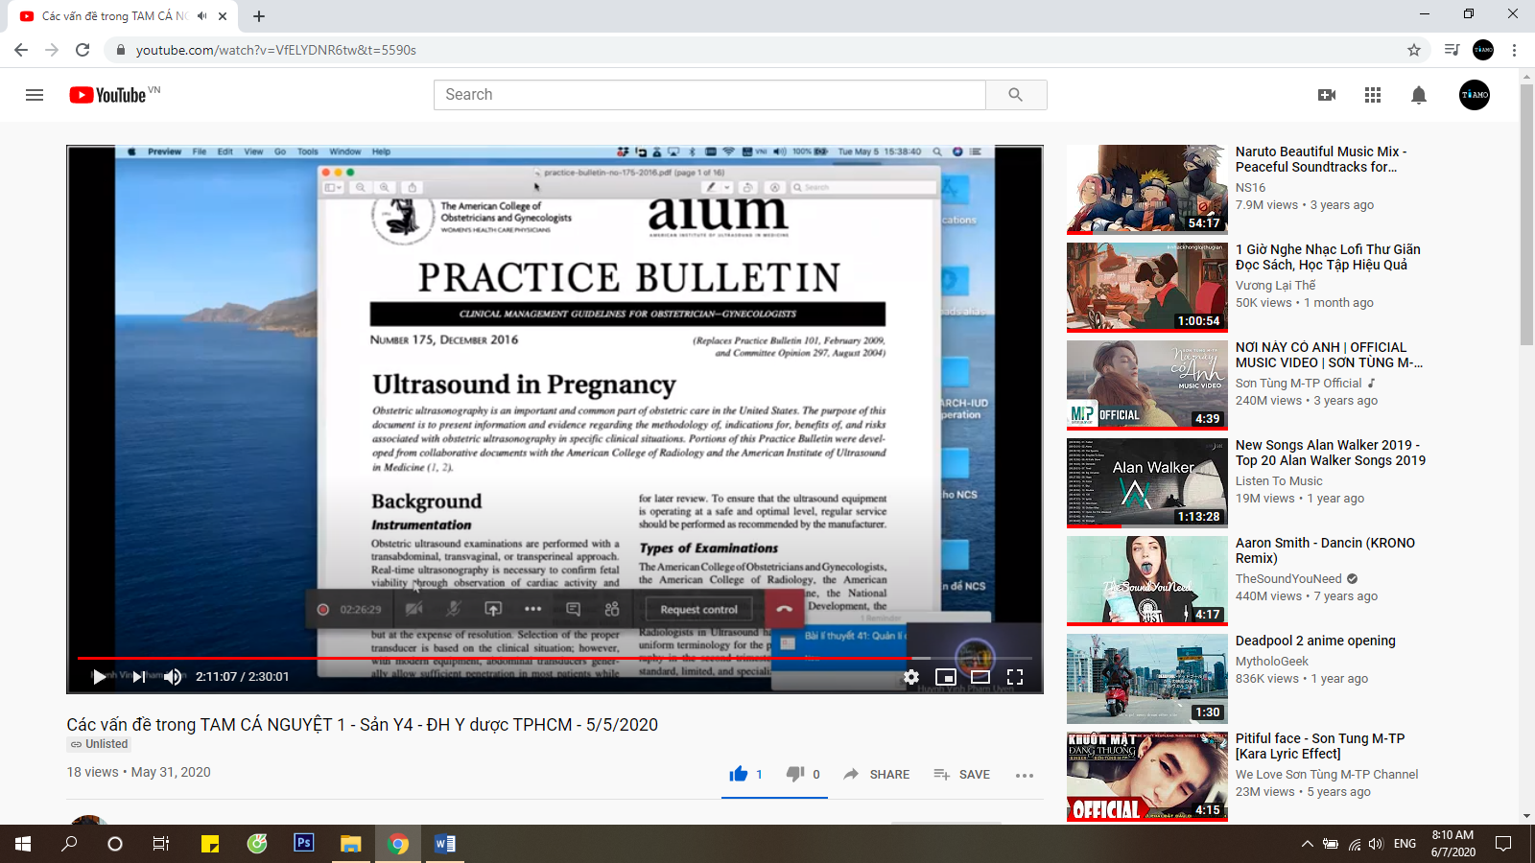

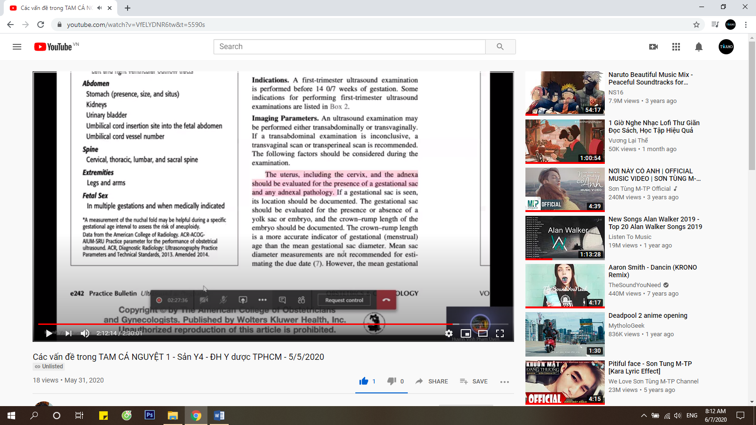

Siêu âm sớm: trước 14w, trong bài báo nói siêu âm sớm không sao cả

Ngoài thai, ngta còn đánh giá cổ tử cung, túi thai

Chị đưa 1 bài báo phân tích gộp khác:

* Siêu âm bụng hay siêu âm âm đạo k ảnh hưởng tới thai
* Thai 6w trở lên mới thấy trên siêu âm bụng, ưu tiên đường âm đạo vs thai nhỏ

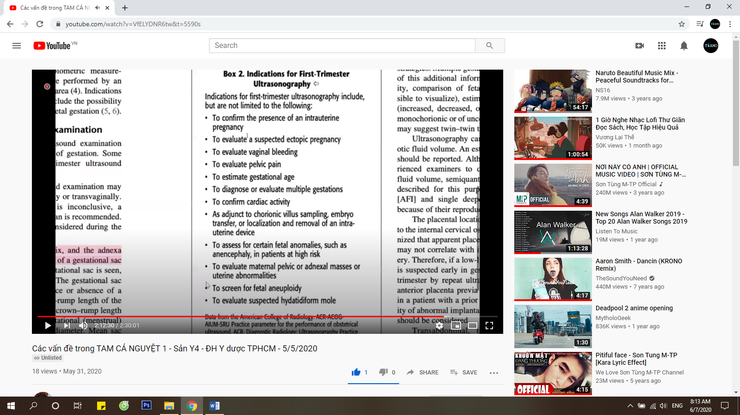

Bảng này chỉ ra mục đích của siêu âm 3 tháng đầu:

* Đánh giá có thai
* Thai ngoài tử cung
* …..
* 🡪 k có giới hạn gì cả, k cấm siêu âm sớm 3 tháng đầu
* 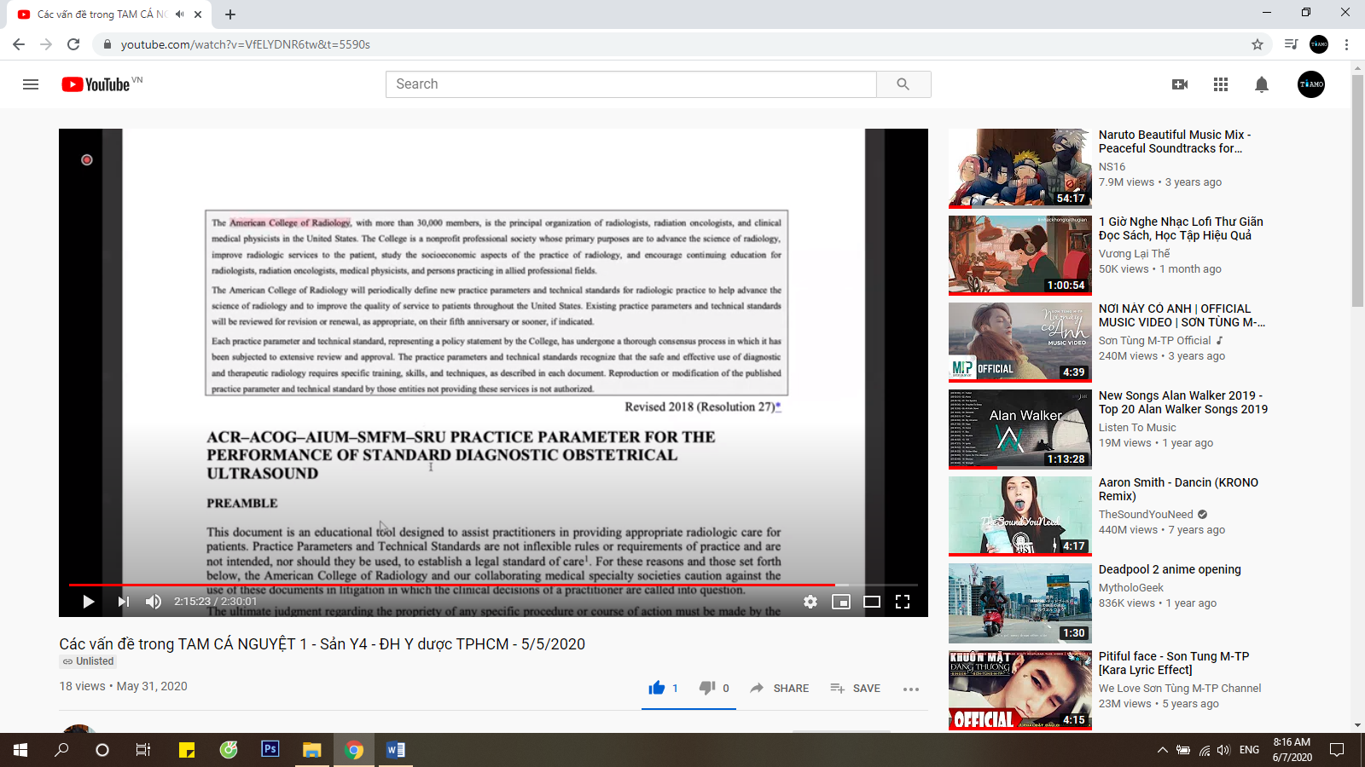
* [hiệp hội chẩn đoán hình ảnh Mỹ]
* 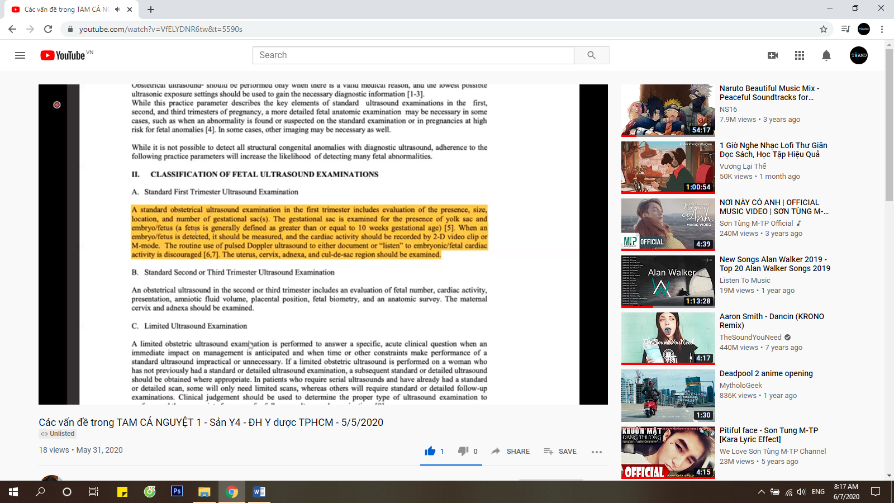
* Siêu âm 3 tháng đầu là cần thiết, đánh giá thai,…bla bla, ngoài ra còn đánh giá tử cung, cổ tử cung, u xơ tử cung, cùng đồ (dòng cuối)
* Chị ví dụ về trường hợp phát hiện dịch túi cùng trong thai ngoài tử cung gây xuất huyết
* **VẬY 1 người phụ nữ trễ kinh 1w như trường hợp trên đi khám mình vẫn có thể siêu âm, nếu k thấy thai, k thấy dịch cùng đồ, k thấy bất thường thì cho BN về, k cần làm beta, 2w sau khám lại, dặn các dấu hiệu khám ngay (ra huyết nhiều, đau bụng)**
* **Nếu người đó trễ kinh 2w, siêu âm k thấy túi thai, thì phải định lượng beta**
* 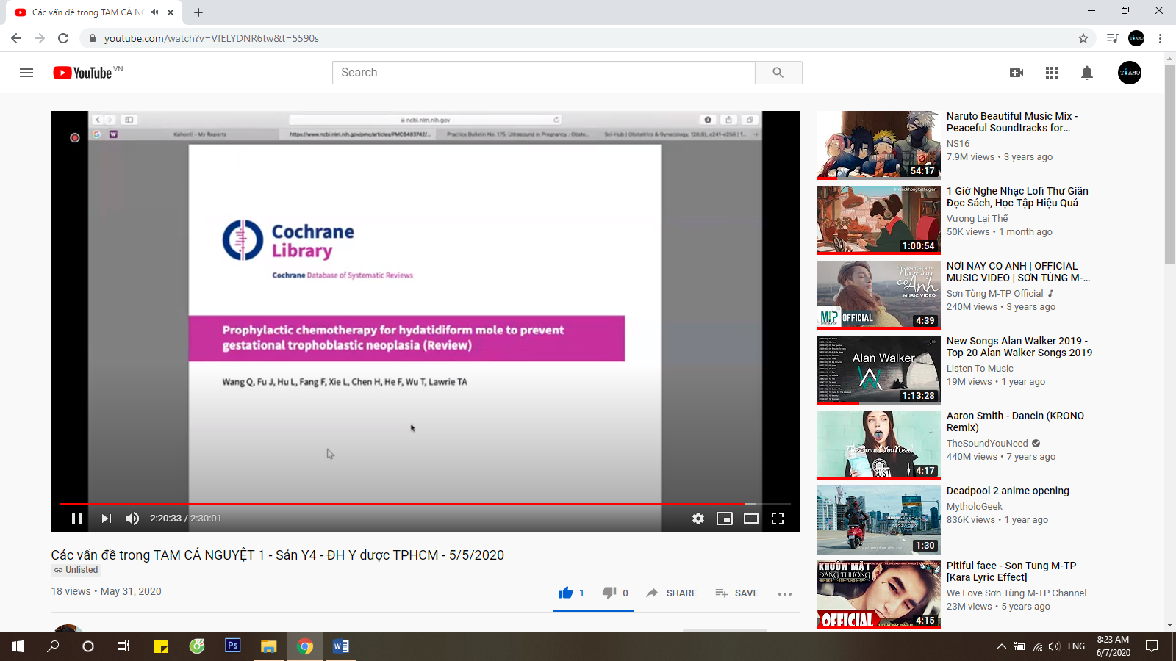
* 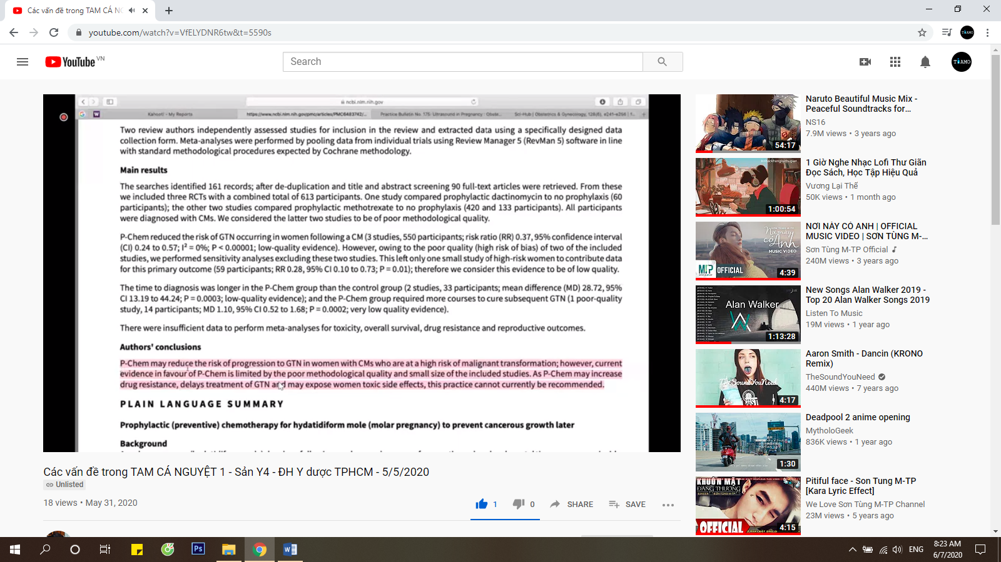
* **hóa dự phòng có thể làm giảm tiến trình GTN ở BN nguy cơ cao, tuy nhiên nghiên cứu chưa đủ cỡ mẫu,… trong khi đó hóa dự phòng làm tăng kháng thuốc, do đó k được khuyến cáo**
* **VỀ THAI DỌA SẢY, CHỊ NÓI PHẦN NÀY SÁCH VIẾT RÕ RÀNG RỒI**
  + **Lâm sàng thấy đau bụng, ra huyết nghi sảy, ngta vẫn có thể theo dõi lâm sàng, kèm theo đó là siêu âm**
  + **Nếu đau bụng vs ra huyết sương sương, đặt mỏ vịt thấy thai, bn thấy thai ra ngoài 🡪 k cần siêu âm**
  + **Đối với trường hợp ra huyết đau bụng nhiều, hoặc/và đặt mỏ vịt k thấy túi thai 🡪 phải siêu âm xem tình hình thai như thế nào**
  + **Beta chả để làm gì 🡪 k làm**

Chị khuyên đọc ACOG